Atzinums par hidroģeoloģiskā režīma izmaiņu prognozi atradnei “Iecava II” un tai pieguļošajai teritorijai

Saturs

Saturs 2
Ievads 3
Hidroģeoloģiskā modeļa pamatdati un uzstādījumi 5
Dolomīta atradnes “Iecava II” individuālā ietekme 10
Aktīvo dolomīta atradņu maksimālā kopējā ietekme 12
Dolomīta atradnes “Iecava II” individuāla ietekme pēc VNA Iecava darbības pabeigšanas 15
Monitoringa datu analīze 17
Secinājumi, ieteikumi un rekomendācijas 21
Izmantotās literatūras un informācijas saraksts 25

Ievads
Hidroģeoloģiskā modelēšana dolomīta atradnei “Iecava II”. Atradne atrodas Jelgavas novadā Salgales pagastā nekustamā īpašuma “Auniņi” kadastra Nr. 5478 008 0015, zemes vienībā ar kadastra apzīmējumu 5478 008 0100. Hidroģeoloģiskās modelēšanas un šī Atzinuma mērķis ir novērtēt pazemes ūdens režīma izmaiņas un to ietekmi uz apkaimē esošām viensētām un citiem sensitīviem objektiem. Dolomīta atradnes “Iecava II” tiešā tuvumā atrodas Valsts nozīmes dolomīta atradne “Iecava”, kurā derīgā izrakteņa ieguvi veic SIA “DSG Karjeri” un VAS “Latvijas autoceļu uzturētājs” citas būvmateriālu atradnes potenciālajā atradnes Iecava II ietekmes zonā nav.
Dolomīta atradņu un citu hidroloģisko un hidroģeoloģiskajai modelēšanai nozīmīgu objektu novietojums uz topogrāfiskās kartes ar zemes virsmas izolīnijām attēlots 1.1. attēlā. Modelēšanas apgabals izveidots tīklā 8x8 km. Nozīmīgākie hidroloģiskie objekti ir:
- Upes: Garoza, Mizupīte, Renģele, Sudrabenīte, Dziļstrauts;
- Mākslīgie ūdens objekti - dīķi: Vairāku dīķu tīkls, kas atrodas atradnes “Iecava” rekultivētajā daļā;
- Grāvji: Meliorācijas grāvis, kas savieno dolomīta atradni “Iecava II” un Sidrabenīti un citi apkārtnē esoši meliorācijas grāvji.
Dolomīta atradnes “Iecava II” hidroģeoloģiskās modelēšanas rezultāti ir attiecināmi tikai uz augšdevona D₃stp ūdens horizonta. Kvartāra Q₂ ūdens horizonts un ar to saistītās hidroģeoloģiskā režīma izmaiņas nav vērtētas, jo kvartāra nogulumu ģeoloģiskā uzbūve ir ļoti neviendabīga un pat atradnes “Iecava II” robežās ir saposmota. Kvartāra segu reģionā veido gan smilšainie, gan mālaini nogulumi, līdz ar to paredzēt, prognozēt un modelēt hidroģeoloģiskā režīma izmaiņas kvartāra horizontā, kas ir sporādiski izplatīts nav iespējams. Visi tālākie aprēķini un modeļu vizuālizācijas ir attiecināmas tikai augšdevona Stipinu ūdens horizontu.

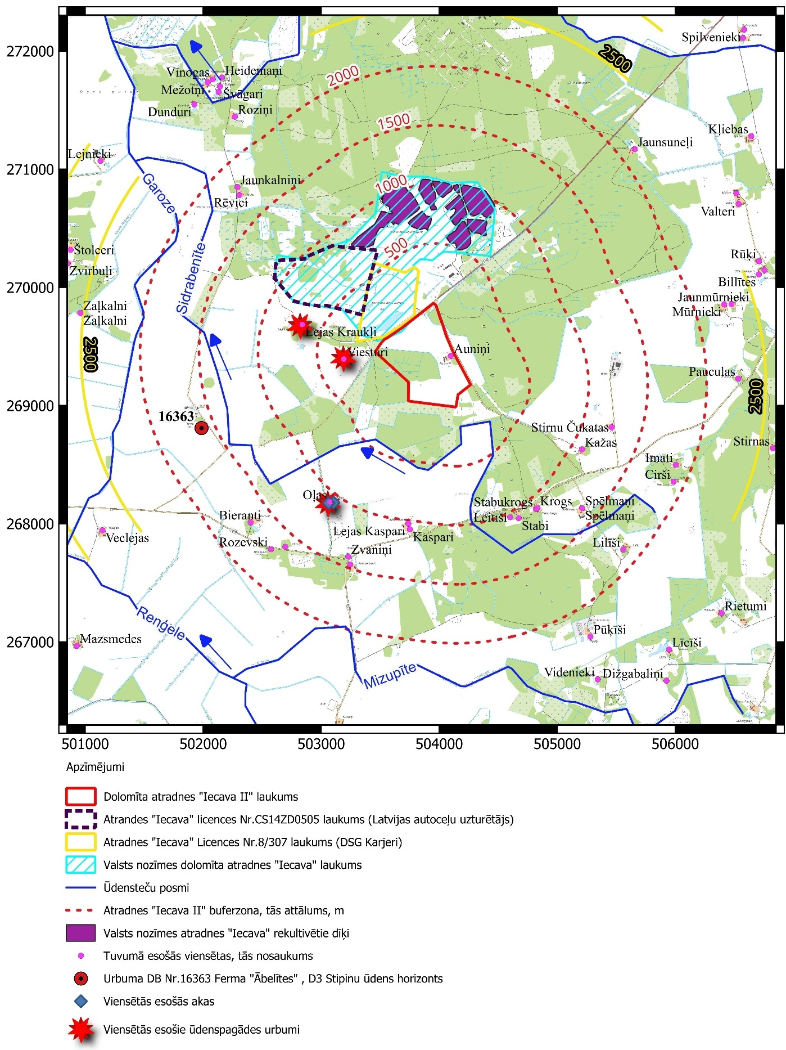
  - att. Dolomīta atradne “Iecava II” un tuvējā apkārtne, viensētas, urbumi, ūdensteces

Hidroģeoloģiskā modeļa pamatdati un uzstādījumi
Hidroģeoloģiskā modeļa aprēķini pamatā tiek balstīti uz Rīgas Tehniskās universitātes izstrādāto LAMO4 modeli⁽¹⁾, dolomīta atradnes “Iecava II” ģeoloģiskās izpētes pārskatu⁽²⁾ un Latvijas ģeotelpiskās informācijas aģentūras (turpmāk - LĢIA) Digitālo reljefa modeli.
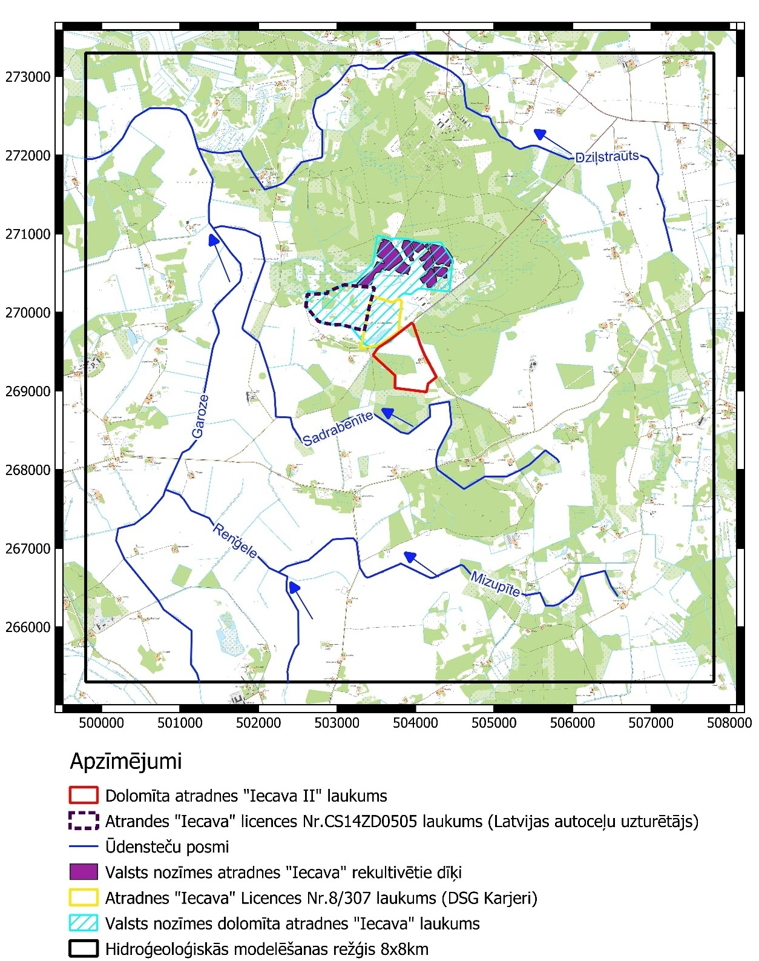
  - att. Hidroģeoloģiskās modelēšanas laukums

Modeļa izšķirtspēja ir 50x50 m, savukārt hidroģeoloģiskās modelēšanas laukums ir 8x8 km ar koordinātām 265300 – 273300 un 499800 – 507800 LKS-92 TM sistēmā, skatīt 2.1. attēlu.
Nr. pēc kārtas un modeļa slānis | Slāņa nosaukums | Dominējošie ieži | Filtrācijas koeficients (m/dnn)
1 | Kvartārs (Q₂) | Morēnas mālsmilts | 14⁻³
2 | Augšdevons (D₃stp) | Dolomīts | 4,66 līdz 9,135
3 | Augšdevons (D₃stp) | Merģelis un māls | 4x10⁻⁵
Piezīme: Modelēšanā dolomīta filtrācijas koeficients izmantots 9,135 m/dnn, jo tādā veidā tiks apskatīts potenciāli sliktākais scenārijs.

Modelēšanas laukuma topogrāfiskā virsma/reljefs tika iegūts no Latvijas ģeotelpiskās informācijas aģentūras reljefa modeļa. Reljefa modeļa augstākai precizitātei tika iestrādāti hidroloģiskie objekti – upes, dīķi un ezeri reljefā. Ņemot vērā pasūtītāja un publiski pieejamos datus tika precizētas Valsts nozīmes atradnes “Iecava” rekultivētās daļas dīķu kontūras. Ņemot vērā, ka dīķi izveidoti un papildinās no Stipinu ūdens horizonta. Līdz ar to dīķu esamība ietekmē depresijas piltuves attīstību un ietekmes areālu. Modelēšanas laukuma virsmas reljefs attēlots 2.2. att.
Kvartāra nogulumus atradnes “Iecava II” robežās un apkārtnē veido morēnas mālsmilts, kas raksturojams kā sprostslānis. Modelī kvartāra horizontam, kā robežnoteikumi tiek piesaistītas valsts nozīmes ūdensnotekas (Garoze, Renģēle, Mizupīte, Sidrabenīte un Dziļstrauts) mazākas meliorācijas vienības, kā koplietošanas meliorācijas grāvji vai viena īpašuma ūdens notekas netiek ņemtas vērā, jo tās bieži viens ir sausas un seklas un kalpo pavasarī ūdeņu novadīšanai un to ietekme uz Augšdevona Stipinu ūdens horizontu un potenciālo depresijas piltuves zonu nav prognozējama. Valsts nozīmes meliorācijas ūdens noteku telpiskās kontūras digitizētas no LĢIA publiski pieejamajiem resursiem.
Pazemes ūdeņu aprēķini (ūdens pietece, pazeminājums, atsūknējamais ūdens apjoms un depresijas piltuve) veikti USG izstrādātās programmatūras Modflow vidē un izmantojot šīs programmas paplašinājumu FloPy, kā arī DHI GROUP izstrādāto programmu FEFLOW F3.
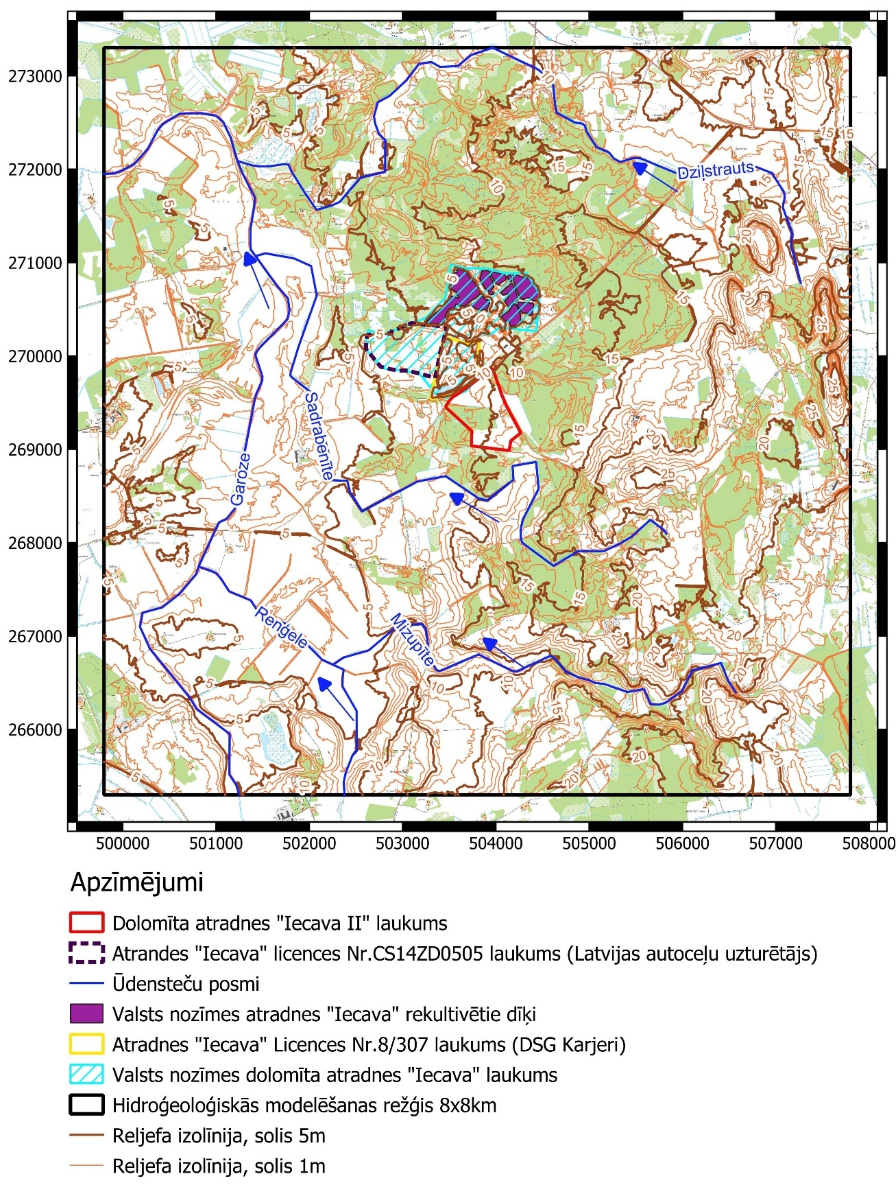
  - att. Modelēšanas laukuma reljefa karte
Pamatiežu Stipinu ūdens horizonta slāņa ģeometrija un pamatrādītāji ņemti no LAMO-4 modeļa. Stipinu ūdens horizonta kalibrēšanai izmantoti Valsts nozīmes dolomīta atradnes “Iecava” ģeoloģiskās izpētes urbumi, kuros izpētes laikā tika noteikts pazemes ūdens līmenis. Dolomīta slāņa apakšējā robežas attēlota 2.3. attēlā. Dolomīta slāņa un apakšējās robežas kritums ir rietumu virzienā, tāpat, kā Stipinu svītas ūdens horizontam.
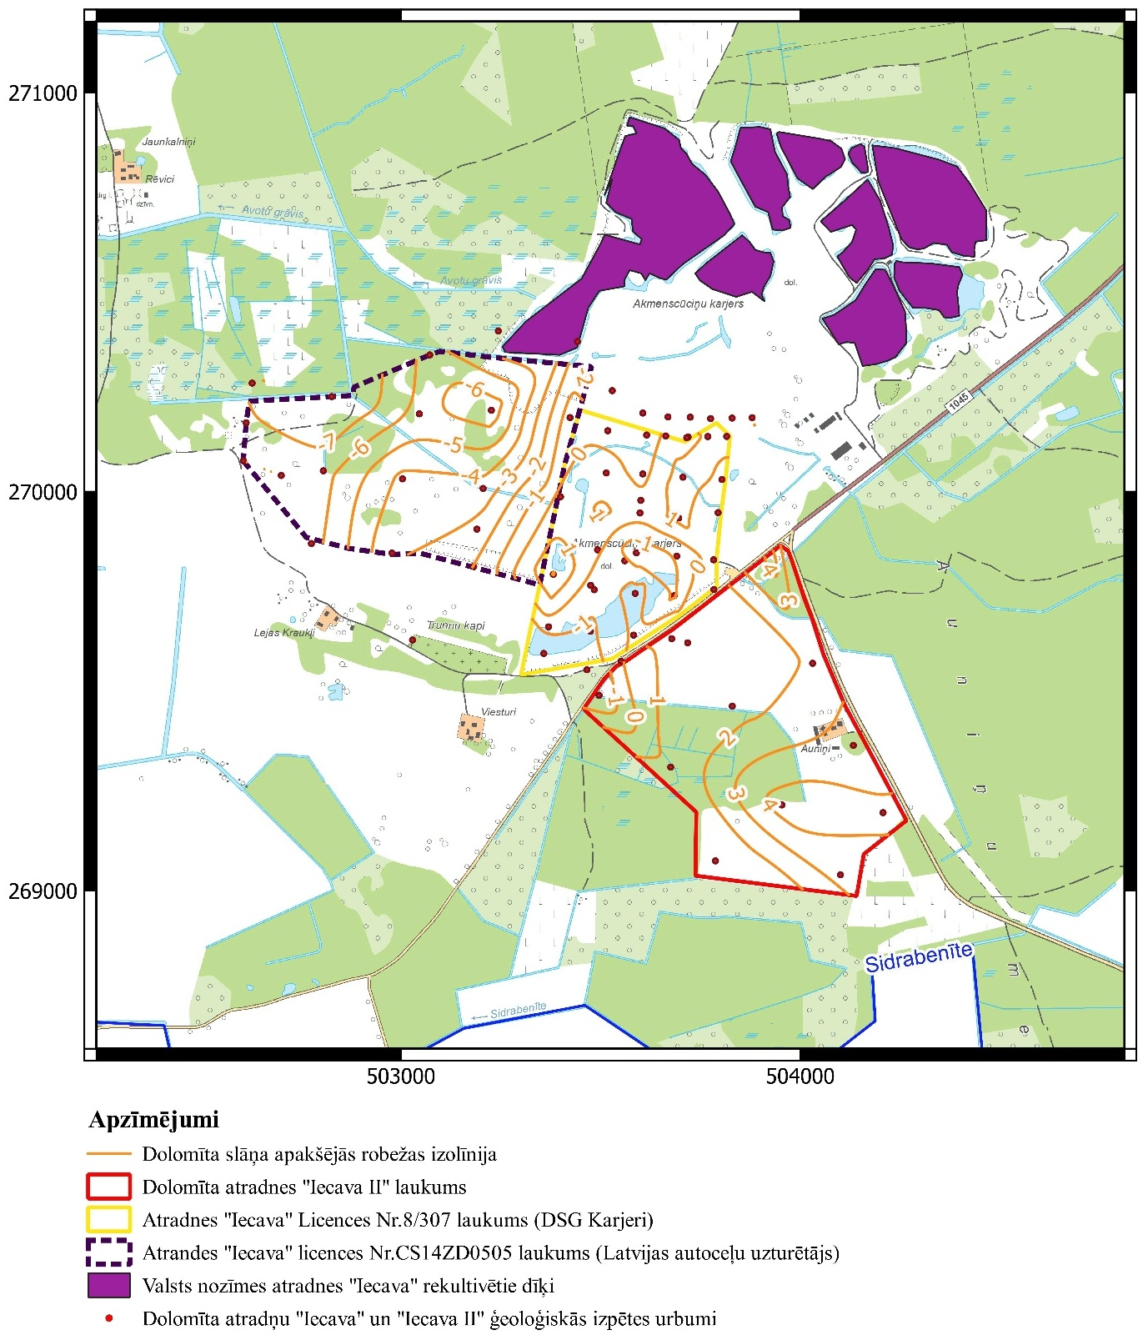
  - att. Ieguves laukumu dolomīta pamatnes karte
Ģeoloģiskās izpētes laikā konstatētais ūdens līmenis bija dabīgs, līdz ar to šie dati ir izmantojami modeļa kalibrēšanā. 2.4. attēlā parādīta Stipinu ūdens horizonta izolīniju karte, dabīgā, netraucētā stāvoklī. Dabīgā stāvoklī Stipinu ūdens horizonts ir spiedienūdens horizonts. Analizējot valsts nozīmes dolomīta atradnes ģeoloģiskās izpētes datus spiediens virs dolomīta virsmas ir robežās no -1.5m līdz 5.8m, vidēji spiediens virs horizonta virsmas ir 0.25m. Šādas ievērojamas atšķirības veidojas mainīgās kvartāra segas biezuma un sastāva dēļ.
Ņemot vērā intensīvo derīgo izrakteņu ieguvi blakus esošajās atradnēs pazemes ūdens līmenis tuvākajā apkaimē ir ietekmēts jau vairākus gadu desmitus. Tādējādi šie dati ļauj analizēt un dod priekštatu par hidroģeoloģiskā režīma izmaiņām atradnes “Iecava II” apkārtnē
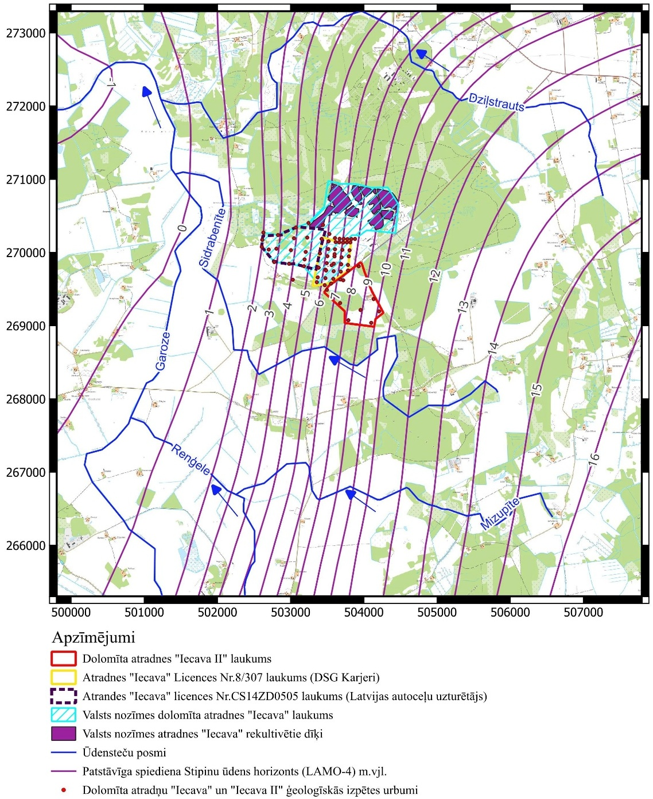
  - att. Modelēšanas laukuma Stipinu ūdens horizonta ūdens līmeņa izolīniju karte

Dolomīta atradnes “Iecava II” individuālā ietekme
Depresijas piltuves areāls, kas izveidosies atradnes “Iecava II” beigu posmā parādīts 2.5. attēlā. Depresijas piltuves modelēta pieņemot, ka apkārtēja teritorija ir neskarta un derīgo izrakteņu ieguves nav notikusi valsts nozīmes atradnēs “Iecava”. Šāds modelis veidots, lai gūtu vispārēju priekštatu par modelējamo teritoriju un labāk varētu izprast kumulatīvās ietekmes radītās sekas. Pazemes ūdens līmeņa pazeminājums būs robežās no 8 m ziemeļrietumu stūrī līdz 5,5 m dienvidu austrumu stūrī. Ņemot vērā, ka ģeoloģiskās izpētes laikā 2023.gadā ūdens līmenis teritorijā bija ietekmēts, līdz ar to par pamatu tika ņemti LAMO-4 modeļa dati.
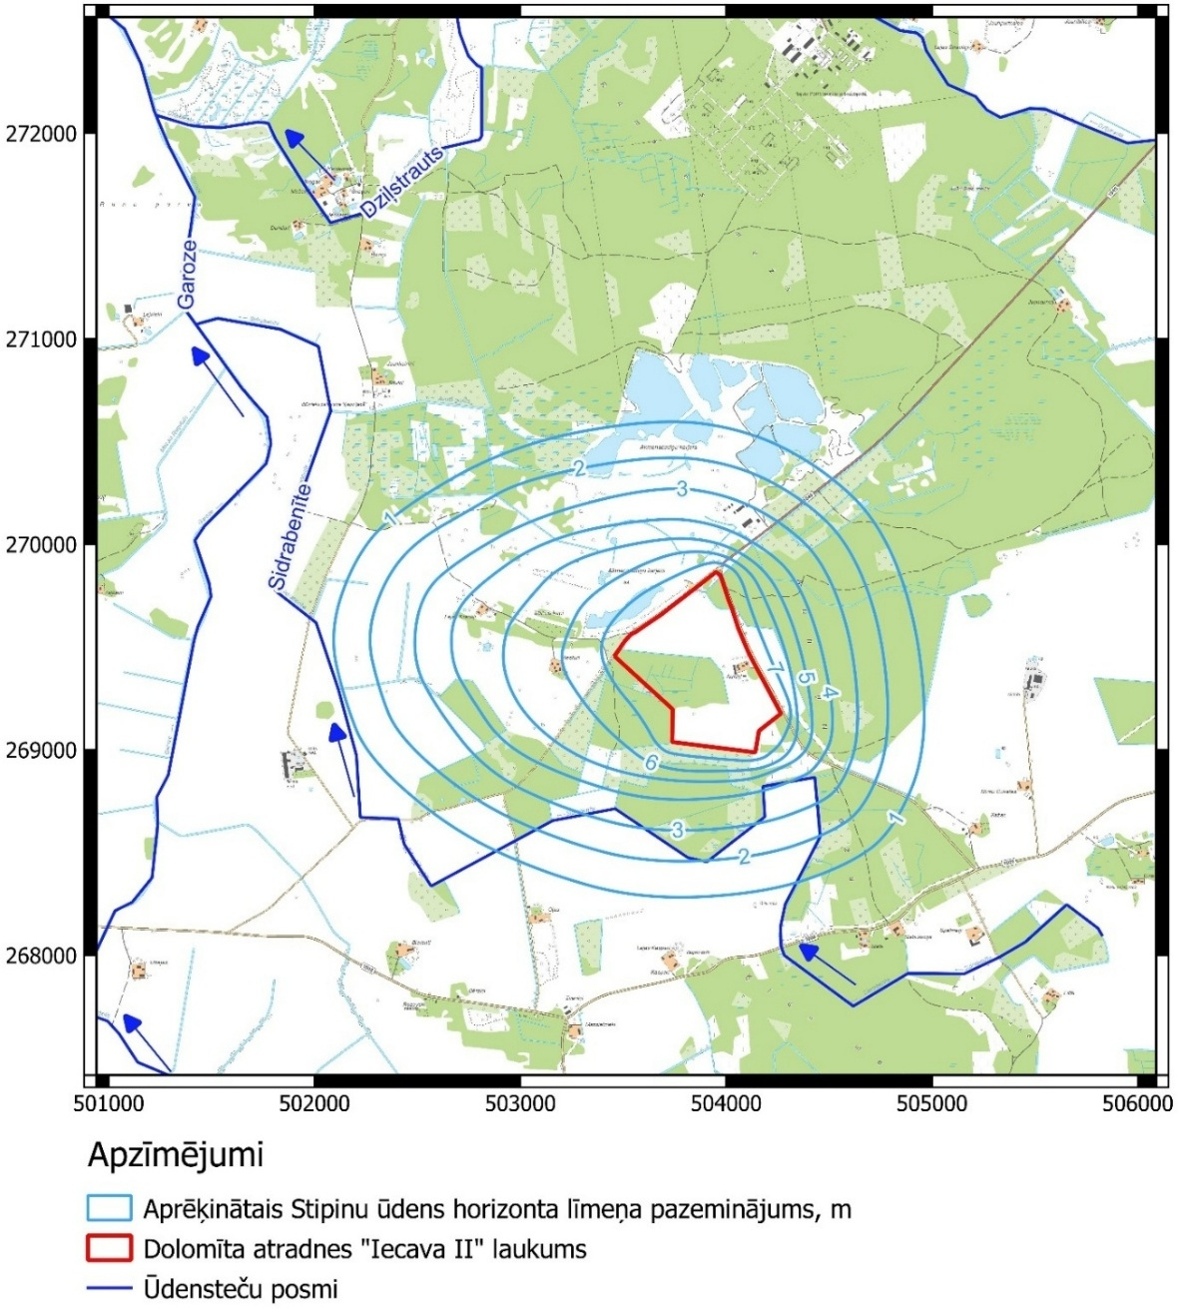
  - att. Depresijas piltuve Stipinu ūdens horizontā, ieguve veikta atradnē Iecava II maksimālajā dziļumā un platībā
Pēc pasūtītāja sniegtās informācijas atradnes laukumu nav plānots izstrādāt pa daļām dalot atradnes laukumu vairākos ieguves blokos, bet ir plānots veikt pakāpenisku teritorijas izstrādi un paralēli izstrādātās platības pakāpenisku rekultivāciju, rekultivācijas veids - savstarpēji savienotu dīķu sistēma līdzīgi, kā Valsts nozīmes atradnes “Iecava” rekultivētajā daļā.
Maksimālais aplēstais atsūknējamā ūdens daudzums pie maksimālas atradnes izstrādes, izstrādes beigu posmā 9870 m³/dnn. Šāds atsūknējamā ūdens apjoms ir atradnes izstrādes beigu posmā, kad viss dolomīta derīgais slānis ir izstrādāts un nav veikta rekultivācija nevienā atradnes daļā.

Aktīvo dolomīta atradņu maksimālā kopējā ietekme
2.6.attēlā attēlots depresijas piltuves maksimālais, teorētiski sliktākais iespējamais scenārijs, situācijā, kad derīgo izrakteņu ieguve būs pabeigta esošajos un aktīvajos licences laukumos. Depresijas piltuve izmēri, kad aktīvie licences laukumi ir pilnībā nosusināti un dolomīts ir izstrādāts, rekultivācija nav veikta un izstrāde bijusi līdz licences laukuma robežai gan vertikālā, gan horizontālā vērsumā. Šāds scenārijs ir neiespējams, jo abos ieguves laukumos pabeigt ieguvi vienlaicīgi ir neiespējami, kā arī abos licences laukumos aktīvi notiek paralēlā rekultivācija, kas ievērojami samazina depresijas piltuves izmērus par ko arī liecina pazemes ūdeņu monitoringa dati.
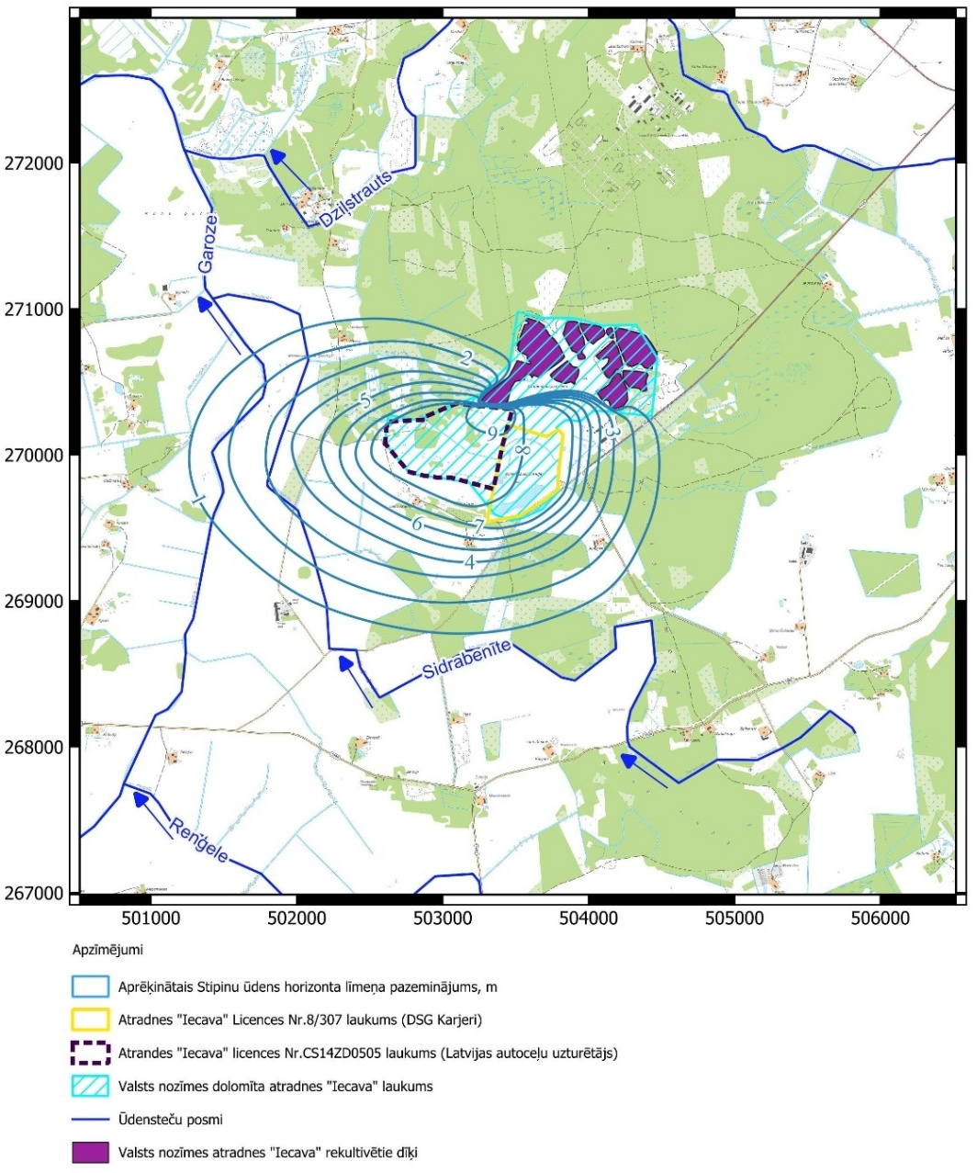
  - att. Visu ieguves laukumu kumulatīvā depresijas piltuve Stipinu ūdens horizontā

Dolomīta atradnes “Iecava II” kumulatīvā ietekme kopā ar pārējām atradnēm
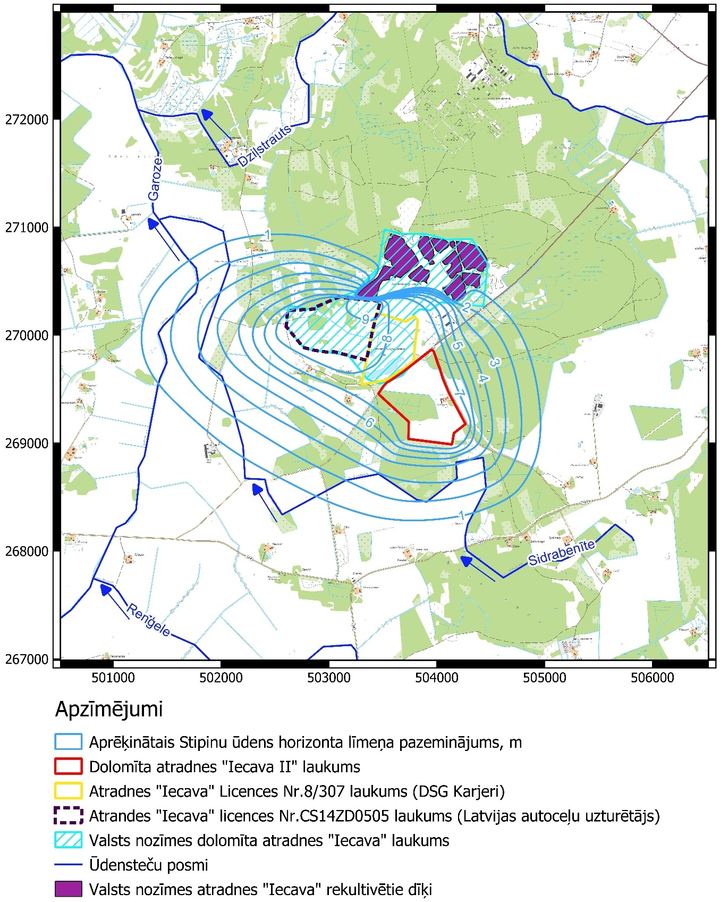
  - att. Visu ieguves laukumu kumulatīvā depresijas piltuve Stipinu ūdens horizontā

2.7.attēlā attēlots depresijas piltuves maksimālais, teorētiski sliktākais iespējamais scenārijs, kad visi trīs ieguves laukumi ir pilnībā nosusināti un dolomīts ir izstrādāts, rekultivācija nav veikta un izstrāde bijusi līdz licences laukuma robežai gan vertikālā, gan horizontālā vērsumā. Šāds scenārijs ir neiespējams, jo visos ieguves laukumos pabeigt ieguvi vienlaicīgi ir neiespējami, taču tas parāda maksimāli iespējamo depresijas piltuves skarto teritoriju.
Licences Nr.8/307 laukumā derīgo izrakteņu ieguve tuvāko pāris gadu laikā beigsies, jo dolomīts ir gandrīz izstrādāts un līdz ar to tiks pabeigta ieguves laukuma rekultivācija un izveidosies dīķis. Jāatzīmē, ka dīķa izveide lielā mērā samazina un stabilizē depresijas piltuves izplatību, kā to jau parāda esošie dīķi, kas izveidoti rekultivējot daļu no atradnes Iecava.
Licences laukumā Nr.CS14ZD0505 dienvidu robeža ir rekultivēta un tuvākajā laikā tur plānots izveidot dīķus, kuri mazinās depresijas piltuves izplatību, kā arī, ja ieguves apjomi nesamazināsies, tad aptuveni trīs līdz piecu gadu laikā šīs ieguves laukums varētu tikt izstrādāts un rekultivēts par dīķi. Tādējādi praktiski ilgtermiņā tikai atradnes Iecava II izstrādes ietvaros tiks veikta pazemes ūdeņu atsūknēšana un novadīšana. Ņemot vērā to, ka izstrādāto atradņu teritorijās veidosies dīķu sistēma, prognozētā depresijas piltuves izplatība stipri samazināsies.
Lai gan ieguves laukumā derīgo izrakteņu ieguve un ūdens atsūknēšana notiek nepārtraukti un ieguves laukums pakāpeniski tiks rekultivēts, izveidojot dīķu sistēmu, hidroģeoloģiskajā modelī izvērtēts sliktākais attīstības scenārijs un rekultivācijas pasākumi un to ietekme netiek ņemti vērā.
Aplēsts, ka visu esošo licences laukumu nosusināšanai nepieciešams atsūknēt 21950 m³/dnn. karjera ūdeņu. Šāds atsūknējamā ūdens apjoms ir ieguves process ir beigu posmā, dolomīta derīgais slānis ir izstrādāts un nav veikta rekultivācija nevienā licences laukumā.

Dolomīta atradnes “Iecava II” individuāla ietekme pēc VNA Iecava darbības pabeigšanas
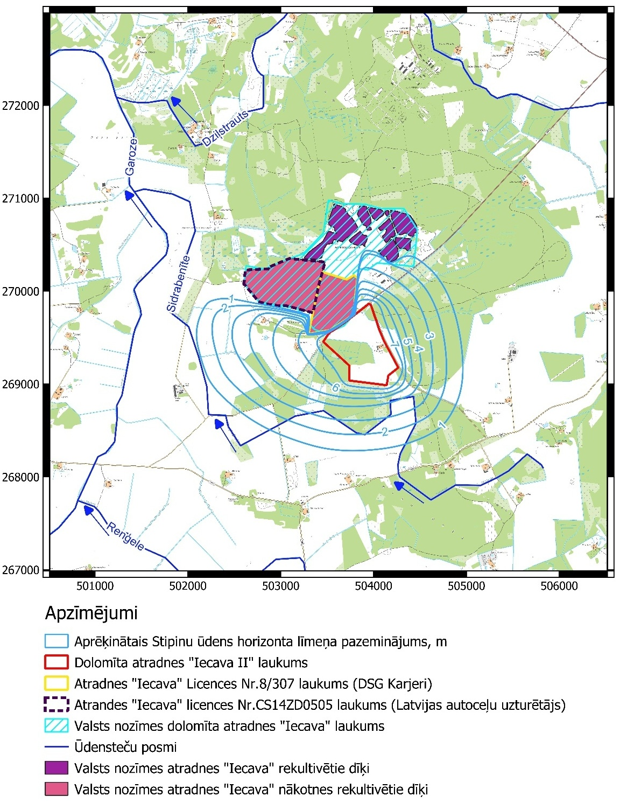
  - att. “Iecava II” depresijas piltuves Stipinu ūdens horizontā pēc pārējo atradņu rekultivācijas

Dolomīta atradnes “Iecava II” maksimālais depresijas piltuves laukums pēc abu blakus esošo ieguves laukuma rekultivācijas attēlots 2.8.attēlā. Līdzīgi kā iepriekš arī šajā situācija ir modelēta depresijas piltuve, kad atradne “Iecava II” ir pilnībā nosusināta, un Valsts nozīmes atradnē Iecava esošie ieguves laukumi ir rekultivēti par dīķiem.
Lai pilnībā nosusinātu atradnes Iecava II ieguves laukumu nepieciešams atsūknēt 8380 m³/dnn. karjera ūdens. Šāds atsūknējamā ūdens apjoms ir maksimāli iespējamais atradnes izstrādes beigu posmā, pilnībā nosusināta atradne un nav veikta rekultivācija nevienā atradnes daļā.

Monitoringa datu analīze

Derīgo izrakteņu ieguve Valsts nozīmes atradnes laukumā uzsākta jau pirms 1995.gada. Pirmie pazemes ūdens monitoringa novērojumi atradnes “Iecava” apkārtnē uzsākti 2009.gadā, faktiski pēc SIA “DSG Karjeri” ieguves laukuma derīgā izrakteņa ieguves uzsākšanas. Monitoringa urbumos Nr.1A un Nr.3 ūdens līmeņa monitorings veikts kopš 2009.gada. Monitoringa urbumā Nr.2 ūdens līmeņa mērīšana uzsākta 2015.gadā un urbums Nr.4 līmeņa mērīšanā uzsākta 2016.gadā. Monitoringa tīkls laika gaitā mainās, var nākt jauni monitoringa punkti klāt un arī kāds var tikt likvidēties. Tā, piemēram, 2012.gadā tika likvidēta monitoringa punkts Nr.2A, kurš vairāk nekur netiek parādīts. Tāpēc ļoti svarīgi ir pārdomāts un kvalitatīvi izveidots monitoringa tīkls, lai iegūtie dati būtu iegūti regulāri un reprezentatīvi. Kopš 2016.gada regulāri monitorings tiek veikts četros urbumos. Kā redzams pēc iegūtajiem monitoringa datiem, monitoringa tīklam nav nepieciešams būt apjomīgām ar lielu urbumu skaitu, bet tam jābūt pārdomātam un pamatotam. Monitoringa atskaites un iegūtie dati katru gadu tiek sniegti Valsts vides dienestam un VSIA “Latvijas, Vides ģeoloģijas un meteoroloģijas centrs”.
Analizējot pazemes ūdens līmeņu datus par atradnes “Iecava” apkārtnē esošajiem monitoringa novērojumu urbumiem, var redzēt, ka pēdējo septiņu gadu laikā vērā ņemamas pazemes ūdens līmeņu svārstības vai depresijas piltuves attīstība nav novērojama. Svārstības, kas redzamas gada griezumā ir dabīgās ūdens svārstības, iestājoties pavasarim ūdens līmenis urbumos lēnām un pakāpeniski samazinās līdz aptuveni oktobrim un pēc tam ūdens līmenis rudens un ziemas laikā atjaunojas. Šīs svārstības tiešā veidā ietekmē nokrišņu daudzums konkrētajā reģionā, jo vairāk nokrišņu, jo pazemes ūdeņi tiek vairāk papildināti un ūdens līmenis urbumos būs augstāks.
Viensētā “Lejas Kraukļi” esošajā monitoringa urbumā 2024.gada laikā ūdens līmenis ir pazeminājies zem ierastajām vidējām ūdens līmeņa vērtībām, gan minimālajām vērtībām. Tas skaidrojam, ka derīgo izrakteņu ieguves licences laukumā Nr.CS14ZD0505 ieguve 2024.gadā notika tieši pretī viensētai “Lejas Kraukļi”, līdz ar to ūdens līmenis var pazemināties. Konkrētajā gadījumā var redzēt, cik svarīga loma ir pazemes ūdeņu līmeņu monitoringam, jo var redzēt un izdarīt secinājumus par reālo depresijas piltuves ietekmes zonu.
Ūdens līmeņu vidējās absolūtās vērtības pēdējo trīs gadu laikā monitoringa urbumos var redzēt 1.tabulā. Var redzēt, ka urbumos līdz 200m attālumā izpaužas derīgo izrakteņu ieguves laikā radītā ietekme uz pazemes ūdens līmeņiem, savukārt 500m attālumā esošajā urbumā Nr.4 derīgo izrakteņu ieguves ietekme nav novērojama. Urbumā Nr.3 vidējais ūdens līmeņa pazeminājums ir lielāks, nekā Nr.2, šo atšķirību ietekmē urbuma ģeogrāfiskais novietojums pret ieguves laukumiem un pazemes ūdens plūsmas virziens.
1.tabula.ūdens līmeņu un attāluma salīdzinājums monitoringa urbumos
 | Urbums Nr.1A Akmenscūciņas | Urbums Nr.2 LejasKraukļi | Urbums Nr.3 "Viesturi | Urbums Nr.4 Auniņi
Vidējais ūdens līmenis metros virs jūras līmeņa pēdējo trīs gadu laikā | 2,04 | 2,41 | 3,09 | 8,83
Attālums no urbuma līdz tuvākajam aktīvajam licences laukumam | ~87 m | ~189 m | ~181 m | ~500 m

Balstoties uz monitoringa datiem 2.9.attēls. tika sagatavots papildu kalibrēts hidroģeoloģiskais modelis. Izmantojot arī monitoringa urbumu datus modeļa kalibrēšanā var konstatēt, ka depresijas piltuve ir mazāka, nekā iepriekš modelēta, jo šis modelis tiek papildu balstīts uz ilgstošu novērojumu laikā iegūtiem datiem un šādu depresijas piltuves izplatību iespējams saukt par reālistisku, nevis sliktākā scenārija, kā 2.8. attēlā.
ap 5830 m³/dnn. ir aplēstais maksimālais atsūknējamā ūdens apjoms atradnes beigu posmā, atradne ir nosusināta un nav veikta rekultivācija nevienā atradnes daļā.
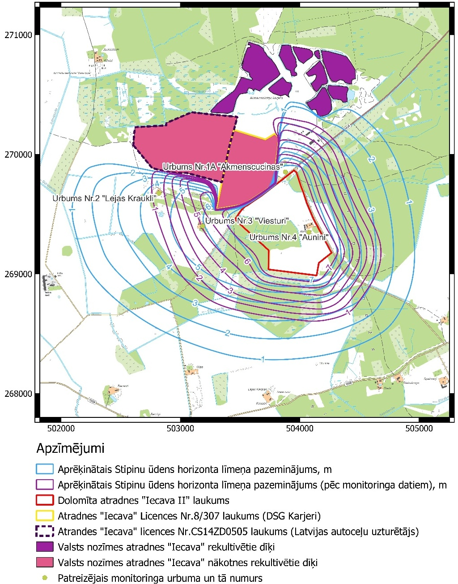
  - att. “Iecava II” depresijas piltuves Stipinu ūdens horizontā salīdzinājums

Secinājumi, ieteikumi un rekomendācijas
- Pirms ieguves uzsākšanas nepieciešams apsekot arī lielākā apkārtnē esošās viensētas un veikt mērījumus ūdens ņemšanas vietās, lai zinātu, kāds ir patreizējais, dabiskais ūdens līmenis, lai nākotnē, saņemot sūdzības, būtu informācija par ūdens līmeņiem pirms ieguves uzsākšanas atradnē “Iecava II”. Mērījumus, ja iespējams rekomendējams veikt gadu pirms ieguves uzsākšanas, bet, ja tas nav iespējams, tad mērījumus veikt no augusta līdz martam, jo šajā periodā ūdens līmeņi sasniedz savas maksimālās un minimālās vērtības.
- Depresijas piltuves ietekmes areāls viennozīmīgi būs mazāks par modelēšanas ceļā aprēķināto, jo modeļos izmantotie lielumi raksturo sliktāko iespējamo scenāriju. Faktiskais depresijas piltuves rādiuss varētu būt tuvs modelētajam izmantojot monitoringa datus (2.9. attēls).
- Veicot atradnes ”Iecava II” izstrādi, nepieciešams veikt paralēlo rekultivāciju (lēzenu nogāžu veidošanu ar ūdeni vāji caurlaidīgiem iežiem), lai mazinātu depresijas piltuves ietekmes areālu un ja iespējams veicot rekultivācijas darbus veidot dīķus analogi, kā r valsts nozīmes atradnes “Iecava” rekultivētajā daļā. Šāda dīķu sistēma papildu mazinātu depresijas piltuves ietekmes rādiusu.
- Hidroģeoloģiskie modeļi ataino tikai teorētiski sliktāko scenāriju, kas gandrīz vienmēr neatbildīs dabā esošajai situācijai, jo modeļos ģeoloģiskā uzbūve tiek pieņemta caurmērā kā homogēna, toties ģeoloģiskā uzbūve apkārtnē nav izpētīta tādā detalitātē, lai pilnvērtīgi un ar absolūtu precizitāti varētu noteikt visus hidroģeoloģiskos lielumus. Kā arī atbilstoši ģeoloģiskās izpētes datiem visos atradnes “Iecava II” ģeoloģiskajos urbumos izņemot vienu ir konstatēta morēnas mālsmilts, līdz ar to var pieņemt, ka tuvākajā apkārtnē morēnas mālsmilts ir izplatīta un pietece no kvartāra ūdens horizonta ir ierobežota.
- Tuvākās apdzīvotās viensētas ir “Lejas Kraukļi” un “Viesturi”. Viensētas no atradnes “Iecava II” atrodas lielākā attālumā nekā no iepriekšējiem ieguves laukumiem, bet toties viensētu ģeogrāfiskais novietojums pret atradni “Iecava II” ir sliktāks nekā iepriekš.
- Obligāti nepieciešams turpināt pazemes ūdens līmeņu monitoringu esošajos urbumos, lai gūtu datus par pazemes ūdens līmeņu izmaiņām un nākotnē ar lielāku precizitāti varētu novērtēt atradnes izstrādes ietekmi uz pazemes ūdeņu režīmu.
- Pazemes ūdens līmeņu monitoringam nepieciešams pievērst lielāku uzmanību, jo tā rezultāti parāda reālo situāciju.
- Tuvākajās viensētās “Lejas Kraukļi” un “Viesturi” ūdensapgādes urbumu dziļums ir 18m un 15m, līdz ar to pat pie paša sliktākā iespējamā scenārija ūdens no urbumiem nevar pazust, kā arī jāņem vērā, ka ieguves laukumi, kur tagad notiek ieguve, tuvākajā nākotnē tiks rekultivēti par dīķiem un šie dīķi strādās, kā pazemes ūdeņu izmaiņu kompensējošs mehānisms.
- Lai precīzāk varētu analizēt depresijas piltuves ietekmes zonu un citus rādītājus, ieteicams no urbuma Nr.4 dienvidaustrumu virzienā taisnā līnijā ierīkot vēl divus monitoringa urbumus.
- Ja gadījumā ūdens līmeņu monitorings tiek veikts akās, kas kvartāra gruntsūdeņus, tad monitoringu nepieciešams veikt kā minimums divās akās, lai iegūtie dati būtu salīdzināmi.
- Neatkarīgi no atradnes vai ieguves laukuma platības depresijas piltuve veidojas no ieguves laukuma apakšējās kāples. Ņemot vērā šo apstākli ļoti lietderīgi būtu izpildīt 9. punktu.
- Dienvidu virzienā no atradnes “Iecava II” aptuveni 90m attālumā atrodas īpaši aizsargājams biotops Aluviāli meži (aluviāli krastmalu un palieņu meži). Ziemeļos un austrumos biotops Aluviāli meži robežojas ar meliorācijas grāvi Nr.3857252:8. Meliorācijas sistēmas un grāvji ir ierīkoti, lai regulētu gruntsūdens režīmu pieguļošajā platībā. Ņemot vērā, ka meliorācijas grāvis robežojas ar biotopu un nav nosusinājis biotopa teritoriju, var droši apgalvot, ka pārmitras teritorijas statusu nodrošina kvartāra slānī esošie mālainie ieži, kas neļauj ūdenim iesūkties dziļākos zemes slāņos līdz ar to pazemes ūdeņu atsūknēšana no atradnes “Iecava II” nevar ietekmēt īpaši aizsargājamo biotopu Aluviālie meži. Nepieciešamības gadījumā, lai varētu novērtēt savlaicīgi ietekmi uz Aluviālo mežu platībām pie atradnes robežas var izvietot urbumu pāri, kur viens urbums ierīkots līdz Stipinu ūdens horizonta apakšējai robežai un otrs urbums ierīkots kvartāra gruntsūdens horizontā aptuveni 3m dziļumā.
- Hidroģeoloģiskā modeļa vērtējums kopsakarībā ar klimata pārmaiņām:
- Apskatot jebkuru atradni, kurā notiek ūdens atsūknēšana nav novērojams, ka atradnēm pieguļošajās teritorijās būtu pasliktinājušies augsnes mitruma apstākļi, jo pārsvarā tas papildinās no nokrišņiem - lietus un sniegs kušanas ūdeņiem. Kā arī dažāda veida biotopi mēdz atrasties pauguru vai kalnu grēdu augšdaļās, teritorijās, kur gruntsūdens/pazemes ūdens līmeņi var būt pat 30 metru dziļumā no zemes virsmas, līdz ar to jāņem vērā, ka nedz gruntsūdeņi, nedz pazemes ūdeņi nav nepieciešami, lai veidotos un attīstītos augu zemsedze;
- Ekstrēmu sausuma periodu laikā pavasara un vasaras sezonās, atradnes darbība un ūdens atsūknēšana neiespaidos biotopus vai kādas citas dabas vērtības, jo kvartāra segu veido morēnas smilšmāls, kas ir ūdeni vāji caurlaidīgs slānis, un gruntsūdens ir sporādiski izplatīts atsevišķās lēcās un starpslāņos. Ūdens atsūknēšanas rezultātā atsūknēto ūdeni nepieciešamības gadījumā var izmantot dažādos citos veidos, piemēram, lai apūdeņotu īpaši sausas teritorijas izmantojot meliorācijas grāvjus, kā arī ūdens atsūknēšana nodrošina caurmērā stabilu ūdens plūsmu pa grāvjiem un upēm sausos periodos, kas līdz ar to papildina gruntsūdens horizontu;
- Sagatavojot hidroģeoloģiskos modeļus, analizējot tos un veidojot dažādus scenārijus, klimata pārmaiņas ir ļoti sarežģīti ņemt vērā, jo modeļi tiek gatavoti pieņemot sliktāko iespējamos scenāriju un pēc būtības šāds scenārijs jau ir iekļauts modeļos. Kā arī īslaicīgs sausuma periods ir pārāk īss laika nogrieznis, lai tas kaut kādā mērā atstātu ievērojamu ietekmi uz hidroģeoloģisko modeli un tā stāvokli, kā arī modelēšanas rezultāti tiek sagatavoti uz atradnes izstrādes “pēdējo dienu” vai arī atradne tiek dalīta sīkākās vienībās un tad secīgi katrai vienībai atsevišķi tiek modelēta ietekme;
- Nokrišņu daudzums Latvijas teritorijā laika posmā no 1961.gada līdz 2020.gadam ir ar augšupejošu tendenci, līdz ar to nokrišņu apjoms vidēji gada griezumā niecīgi, bet pieaug. Modelējot tiek ņemtas vērā gada vidējās nokrišņu vērtības;
- Salīdzinot modelēšanas rezultātus var redzēt, ka depresijas piltuves zona mainās no ~300 līdz ~700m atkarībā no tā vai tiek izmantoti pazemes ūdens monitoringa dati vai nē.
- Šobrīd ļoti detalizēti nav iespējams izvērtēt klimata izmaiņu ietekmi uz hidroģeoloģiskajiem un hidroloģiskajiem apstākļiem Latvijas teritorijā, jo ņemot vērā, ka ledāji kūst un ūdens līmenis jūrās paaugstinās, attiecīgi paaugstināsies arī ūdens līmeņi upēs, samazināsies virszemes notece un iespējama pārmitru teritoriju veidošanās. Maz ticams, ka šīs izmaiņas būs nozīmīgas tuvāko 20 – 50 gadu laikā, kas ir atradnes izstrādes prognozētais laiks.

Izmantotās literatūras un informācijas saraksts
- Vides Modelēšanas centrs, «Hidroģeoloģiskais modelis LAMO,» 2022. [Tiešsaiste]. Pieejams: http://www.emc.rtu.lv/lamo_lv.htm.
- Spalviņš A., Šlangens J., Aleksāns O. u.c. Latvijas hidroģeoloģiskais modelis (LAMO). RTU Vides modelēšanas centrs, 2010.
- Pazemes ūdeņu atradņu reģistrs un ūdensieguves urbumu datubāze. www.meteo.lv
- LĢIA, Digitālais reljefa modelis, Pieejams: https://www.lgia.gov.lv/lv/Digit%C4%81lais%20reljefa%20modelis
- Pārskats par apdares dolomīta atradnes „Iecava” iepriekšējo izpēti Jelgavas rajonā. Latvijas Ģeoloģijas pārvalde, 1976.g.
- Pārskats par dolomīta atradnes „Iecava” papildus izpēti atsavinātās zemes robežās, Latvijas ģeoloģijas pārvaldes Kompleksā ģeoloģiskās izpētes ekspedīcijas Nerūdas partija, 1985.g.
- Pārskats par atlikušo dolomīta krājumu aprēķinu atradnē „Iecava” nekustamā īpašuma „Akmenscūciņas” zemes gabalā ar kadastra numuru 5478 008 0029 teritorijā, Ozolnieku novads, Salgales pagasts. 2012.g.
- Pārskats par ģeoloģisko izpēti dolomīta atradnē “Iecava II” Jelgavas novadā, Salgales pagastā. 2023.g.
- Pārskats par zemes dzīļu monitoringa veikšanu dolomīta atradnes "Iecava" teritorijā un tās apkārtnē 2024. gadā, Salgales pagasts, Jelgavas novads. SIA “DSG Karjeri” 2025.g.
- Pārskats par zemes dzīļu monitoringa veikšanu dolomīta atradnēs "Iecava", Salgales pagasts, Jelgavas novads, un "Jaunbemberi", Iecavas pagasts, Bauskas novads, teritorijās un to apkārtnēs 2023. gadā. SIA “DSG Karjeri” 2024.g.
- Atradnes ''Iecava'' un atradnes ''Jaunbemberi'' ūdens monitoringa dati par 2021.gads. SIA “DSG Karjeri” 2022.g.
- Pārskats par zemes dzīļu monitoringa sistēmas izveidi un monitoringa veikšanu dolomīta atradnes "Iecava" teritorijā un tās apkārtnē 2016.-2021. gadā Jelgavas novads, Salgales pagasts., SIA “DSG Karjeri” 2022.g.
- Groundwater Vistas. Version 6. Guide to Using & Tutorial Manual. Environment Simulations Inc. 2011.
- https://videscentrs.lvgmc.lv/lapas/latvijas-klimats

